INTELIGENCIA VISUAL: Un llamado a agudizar la percepción de lo que miramos
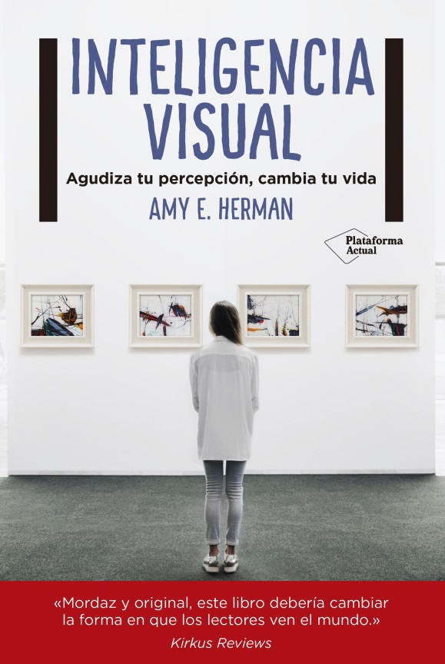
Amy E. Herman, abogada e historiadora del arte, vive en Nueva York, donde imparte el curso “El Arte de la Percepción” para ayudar a una amplia gama de profesionales a perfeccionar las destrezas de observación y comunicación. Con su último libro “Inteligencia Visual” (Plataforma Editorial, 2017) busca llegar a un público más amplio que puede beneficiarse de las ideas que allí plantea.
“Para ver con claridad y comunicar con efectividad no hace falta saber latín; se trata de sencillas destrezas. Nacemos programados para ambas. Pero, con más frecuencia de lo que estamos dispuestos a admitir, no acertamos a emplear estas habilidades. Nos confundimos de puerta en el aeropuerto e intentamos montar en el avión equivocado, nos equivocamos de destinatario al enviar un correo electrónico y decimos algo que jamás deberíamos haber dicho, o pasamos por alto un indicio clave que teníamos delante de las narices. ¿Por qué? Porque también estamos programados para cometer estos errores”.
Estas palabras de la abogada e historiadora del arte Amy E. Herman, publicadas en su último libro “El Arte de la Percepción”, nos sumergen en un tema muy en boga en estos tiempos, donde todos vivimos corriendo de un lugar a otro, muchas veces sin mirar lo que ocurre a nuestro alrededor.
Una destreza que se aprende
Amy E. Herman vive en Nueva York, allí imparte el curso “El Arte de la Percepción” para ayudar a perfeccionar las destrezas de observación y comunicación. Lo ha dictado en numerosas instituciones entre las que se incluyen trece divisiones del Departamento de Policía de Nueva York; los Departamentos de Policía de Washington D.C., Chicago y Filapelfia, la Policía Estatal de Virginia, la Asociación de Jefes de Policía de Ohio, el FBI, el Departamento de Seguridad Nacional, Scotland Yard, el Ejército de los Estados Unidos, la Marina, la Guardia Nacional, el Servicio Secretos, el Servicio de Alguaciles, la Reserva Federal, el Departamento de Justicia, el Departamento de Estado y el Servicio de Parques Nacionales.
Porque está convencida que la percepción es algo que se enseña y que se aprende. Así lo deja claro en este libro, cuando relata su experiencia como directora de Educación de la Colección Frick de Nueva York, oportunidad en la que contribuyó a implementar un curso creado por un profesor de dermatología de Yale para las facultades de Medicina de la ciudad de Nueva York, que enseñaba a los estudiantes a analizar las obras de arte con el fin de que mejoren sus destrezas al observar a sus pacientes.
“Tenía mucho éxito (un estudio clínico reveló que los estudiantes que realizaban el curso tenían destrezas diagnósticas un 56% mejores que sus compañeros que no lo cursaban) y yo deseaba comprender la ciencia subyacente”.
Ya lleva 14 años impartiendo este curso. Y a través de este libro, busca que los lectores aprendan a agudizar sus capacidades de recopilación de información, de pensamiento crítico, de toma de decisiones. No se limita a contar cómo hacerlo, sino que enseña a hacerlo. Muy útil no solo para los futuros médicos o los expertos en seguridad nacional, sino también para los docentes de establecimientos escolares que deben enseñar a sus alumnos a pensar en forma reflexiva.
La publicación, editada por Plataforma Editorial, contiene ilustraciones de numerosas obras de arte e invita a abordarlas desde una mirada diferente.

